Федеральное государственное автономное
образовательное учреждение
высшего профессионального образования
«СИБИРСКИЙ ФЕДЕРАЛЬНЫЙ УНИВЕРСИТЕТ»

Институт фундаментальной биологии и биотехнологии
Кафедра водных и наземных экосистем

УТВЕРЖДАЮ Заведующий кафедрой
_____ _____________
« _____» _______ 20 ___ г.

ОТЧЕТ О ПРАКТИКЕ
Участие грибов рода Trichoderma в ростовых процессах томатов, выращенных на среде с тяжелыми металлами.

Руководитель д.б.н., профессор Голованова Т.И.

Студент ББ 11-02М ______________ __________ Патракеева О.Г.

Красноярск 2012

Оглавление
Введение 3
ГЛАВА 1. ОБЗОР ЛИТЕРАТУРЫ 7
1.1 Влияние тяжелых металлов на жизнедеятельность растений. 7
1.2 Поступление тяжелых металлов в растения. 8
1.3 Механизмы детоксикации металлов. 11
1.3.1 Общая характеристика патологического процесса. 11
1.3.2 Механизмы устойчивости растений к фитопатогенам 11
ГЛАВА 2. ОБЪЕКТЫ И МЕТОДЫ ИССЛЕДОВАНИЯ 13
2.1. Объекты исследования. 13
2.2. Методы исследования. 14
ГЛАВА 3. РЕЗУЛЬТАТЫ И ИХ ОБСУЖДЕНИЯ. 16
СПИСОК ИСПОЛЬЗОВАННЫХ ИСТОЧНИКОВ 17

Введение
Актуальность темы исследования.
Численность населения Земли возрастает, и в связи с этим возникают новые проблемы одна из них обеспечить все человечество полноценным питанием. Производство высококачественных продуктов растительного происхождения при рациональном использовании и охране природных ресурсов является одной из приоритетных задач науки. Многочисленные научные данные показывают, что экологическая обстановка на нашей планете достаточно не стабильна. С ухудшением экологической обстановки особую актуальность приобрело развитие биологических методов защиты растений[].
Растительный организм прямо или косвенно подвергается воздействию абиотических факторов (среди которых можно отметить действие тяжелых металлов) и биотических факторов, явление которых обусловлено влиянием на растения деятельности других живых организмов (например, микроскопических грибов рода Trichoderma).
Защита растений от болезней является исключительно актуальной проблемой повышения урожайности сельскохозяйственных культур. Среди методов и, средств защиты растений преобладающим остается химический. Несмотря на свою эффективность, химический метод имеет ряд недостатков - нарушение биологического равновесия в природе, накопление остаточных количеств химических средств защиты в сельскохозяйственной продукции и прогрессирующей к ним устойчивости патогенных организмов, высокая стоимость фунгицидов и катастрофическое загрязнение окружающей среды []. Эффективное биоудобрение снижает не только нагрузку химических удобрений в растениеводстве, но и сводит к минимуму загрязнение чрезмерного использования последних [3].
В связи с этим в последние годы все больший интерес стал проявляться к биологическим препаратам, созданным на основе микроорганизмов антагонистов, повышающих устойчивость к стрессовым факторам внешней среды. Эти средства наиболее удачно вписываются в интегрированные системы защиты растений: они эффективны, селективны, сравнительно безопасны для природы и человека. Механизм действия биологических средств проявляется в виде паразитирования, уничтожения и поражения вредных организмов, использования их антагонистических свойств по отношению к заболеванию растений []. Они в значительной степени снижают поражение растений болезнями и повышают урожайность и качество продукции [].
Загрязнение окружающей среды токсичными металлами в последние годы резко возросли из-за быстрого промышленного прогресса. Тяжелые металлы, взятые в количествах, превышающих нормальную концентрацию летально воздействуют на растения, на микробы, и прямо или косвенно на здоровье человека. Пагубное воздействие металлов на растения включает в себя снижение всхожести семян, инактивации ферментов, повреждение клеток, выступая в качестве антиметаболитов, образуя осадок или хелат. Тяжелые металлы также оказывают воздействие на другие физиологические процессы, как фотосинтез, газообмен, водный обмен и минеральное поглощения питательных веществ растениями [].
В условиях загрязнения почв тяжелыми металлами (ТМ) более актуальными становятся проблемы связанные с адаптацией к ним живых организмов, особенно растений. В настоящее время имеются многочисленные данные, свидетельствующие о том, что разные виды растений проявляют различную устойчивость к действию загрязняющих веществ [,,].
Литературные данные свидетельствуют о влиянии тяжелых металлов на дыхание и фотосинтез. Zn является микроэлементом и необходим для нормальной жизнедеятельности растений, но при высоких концентрациях оказывает токсическое действие на растительные организмы: нарушают физиолого-биохимические процессы роста, снижают интенсивность процессов дыхания, фотосинтеза и продуктивность [,,].
Микроорганизмы антагонисты повышают устойчивость к стрессовым факторам внешней среды, в связи с этим, изучение влияния биологических средств защиты на устойчивость растений к тяжелым металлам является актуальным и требует детального изучения.
Практическая значимость. Изучение видов Trichoderma представляет большой практический и теоретический интерес в связи с их использованием в деятельности человека. Грибы этого рода широко распространены в природе и встречаются на многих субстратах, но чаще в почве и на мертвой древесине. Они играют ключевую роль в сообществе микроорганизмов [] и применяются во многих областях человеческой деятельности. Виды этого рода используются для получения целлюлозолитических и некоторых других ферментов, для биологического контроля болезней растений и биологической очистке почвы [].
Способность разрушать хлорорганические вещества и различные пестициды, гербициды и инсектициды, а также полиэтилен и некоторые пластмассы открывают возможность для использования с помощью биоочистки загрязненных почв и в переработке отходов []. Способность подавлять рост и развитие других грибов, а также паразитировать на них, поражая гифы и склероции, вместе с неспособностью поражать живые растения, используется в сельском хозяйстве для биологического контроля паразитов растений. Препараты на основе грибов рода Trichoderma используются для защиты растений от широкого круга болезней, вызванных грибами, а также почвенных нематод, как в теплицах, так и в открытом грунте, а также для стимуляции роста и развития растений. Сейчас существует несколько коммерческих препаратов на основе разных видов рода Trichoderma, и активно разрабатываются новые преимущественно комплексные средства защиты растений [12].
Работа выполнялась на кафедре водных и наземных экосистем института фундаментальной биологии и биотехнологии под руководством доктора биологических наук , профессора Головановой Т.И.

ГЛАВА 1. ОБЗОР ЛИТЕРАТУРЫ

1.1 Влияние тяжелых металлов на жизнедеятельность растений.
Мощным фактором, влияющим на развитие растительного покрова, являются промышленные выбросы. Загрязнение воздуха, воды, почвы аномальными концентрациями химических веществ оказывает прямое воздействие на химический состав растений. Реакция растительного покрова на загрязнения окружающей среды сложна и неоднозначна. Здесь играет роль не только вид загрязнения, его концентрация в среде и время воздействия, но и способность самих растений поглощать загрязнители, общее состояние растения, почвенно-климатические условия, фаза вегетации и др. Известно, что газообразные загрязнители проникают в основную ткань листа через устьица, которые днем обычно открыты, а ночью закрыты, в связи с чем воздействие газообразных токсикантов в дневное время оказывается в 3–6 раз более сильное, чем в ночные часы [,17].
Отравление тяжелыми металлами затрудняет процесс роста подземных и надземных частей растений Проникающие в клетки растения «загрязнители» оказывают ингибирующее действие на процессы фотосинтеза. Причем вполне очевидно, что подавление процессов фотосинтеза оказывается тем больше, чем выше скорость поглощения токсиканта. Подавление фотосинтеза упрощенно можно объяснить тем, что поглощенное листом вещество взаимодействует с хлорофиллом, превращая последний в иное химическое соединение, не способное участвовать в синтезе органических соединений, являющихся физиологически активными веществами. Кроме того, поглощение растением токсиканта приводит к деформации в структуре самих хлоропластов растения, к ухудшению транспорта органических веществ, уменьшению парциального давления СО₂ в клетках и др.[, ].
Тяжелые металлы, накапливаясь в различных частях растения, оказывают негативное действие на развитие растений и накопление в них физиологически активных веществ. Именно проблемы загрязнения окружающей среды вызвали усиленный интерес к изучению тяжелых металлов как стрессового фактора [15].
Интересно отметить, что различные части того или иного растения могут накапливать различное количество тяжелых металлов, что также может служить экологическим индикатором благополучия окружающей среды [17].

1.2 Поступление тяжелых металлов в растения.
Поглощение питательных веществ растениями имеет важное значение для их развития и для прохождения минералов в пищевой цепи. Физико-химические характеристики почвы являются лимитирующими факторами на элемент доступности для растений, избыток несущественных металлов представляют угрозу для здоровья растений и окружающей среды. Для улучшения поступления питательных веществ, растение обладает несколькими механизмами. Симбиоз с микроорганизмами заметно улучшает способность растений для преодоления ограничений поступления веществ. После поглощения металла растением, растения используют различные стратегии для поддержания гомеостаза металла и ограничивают металл-индуцированные повреждения клеток. Кроме того, в исследованиях по металлу фитотоксичности микроорганизмов показано, что микроорганизмы играют важную роль в защите растений от избыточного воздействия металла []. Металлы, обладающие высокой токсичностью, имеют большое значение для растений и, следовательно, влияют на экосистемы, где растения являются неотъемлемой составляющей. У растений, растущих в загрязненных металлами почвах, изменяется метаболизмом, сокращается рост, происходит снижение биомассы и накопление металлов. Несут убыток различные физиологические и биохимические процессы в растениях. Однако некоторые металлы, включая медь, марганец, кобальт, цинк и хром, необходимы в следовых количествах для метаболизма растений. Только тогда, когда металлы присутствуют в почве в биодоступной форме и при чрезмерном их уровне, у них есть потенциал, чтобы стать токсичными для растений [].
Важное место при исследовании влияния тяжелых металлов на растения занимает изучение процессов их поглощения и передвижения. Растения способны поглощать из окружающей среды в больших или меньших количествах практически все химические элементы. Однако с позиции минерального питания тяжелые металлы можно разделить на две группы: 1) необходимые в незначительных концентрациях для метаболизма растений (Fe, Cu, Zn, Mn, Mo), которые становятся токсичными, если их содержание превышает определенный уровень; 2) металлы, не участвующие в метаболизме растений (Pb, Cd, Hg), которые токсичны даже в очень низких концентрациях [].

1.3 Механизмы детоксикации металлов.

1.3.1 Общая характеристика патологического процесса.
Биологический контроль включает в себя использование полезных организмов, их генов и / или продуктов, таких как метаболиты, которые уменьшают негативное воздействие патогенов растений и повышают положительный ответа для растения. Опосредованное действие агентов биоконтроля, подавляющих болезнь, является следствием взаимодействия между растением, болезнетворными микроорганизмами и микробным сообществом. Антагонисты, принадлежащие к роду Trichoderma, являются одними из наиболее часто встречаемых почвенных грибов. Благодаря своей способности защищать растения и сдерживать возбудителя в различных условиях почвы, эти грибы были широко изучены и применены в коммерческих целях в качестве биопестицидов, биоудобрений [].

1.3.2 Механизмы устойчивости растений к фитопатогенам
Trichoderma в настоящее время используется во многих частях мира для управления многими грибковыми почвенными патогенами. Рост растений в ответ на действие данных микроорганизмов был продемонстрирован во многих культурах. Тем не менее, механизм, с помощью которого Trichoderma влияет на рост растений не изучен в деталях [].

ГЛАВА 2. ОБЪЕКТЫ И МЕТОДЫ ИССЛЕДОВАНИЯ

2.1. Объекты исследования.
В исследованиях использовали антагонистически активный штамм рода Trichoderma вида T.Asperellum(рис. 2).
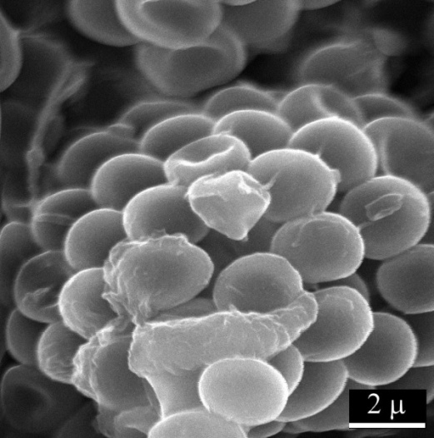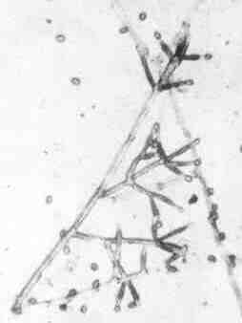
Рисунок 2. Морфология спор и конидиеносцев штамма M 99/5 T. Asperellum [].
Споры гриба рода Trichoderma asperellum были предоставлены доктором биологических наук, профессором Громовых Т.И.

В качестве тест-объекта использовали растения томата (сорт «Лакомка») (рис.3).
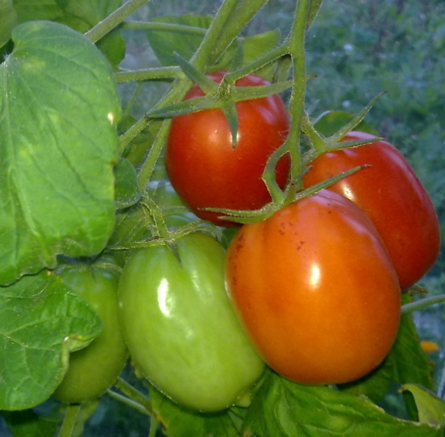
Рисунок 3. Томаты (сорт «Лакомка»)
Высокоурожайный, раннеспелый сорт (созревание плодов наступает на 60-65 день после массовых всходов), для выращивания в открытом грунте и под временными пленочными укрытиями. Растение детерминантное, высотой 55-60 см. Плоды малиновые, плотные, очень вкусные, массой 100-120 грамм. Мякоть превосходного вкуса, нежная, сочная, с повышенным содержанием сахаров и витаминов. Плоды используются в свежем виде. Хорошо завязывает плоды при неблагоприятных погодных условиях, имеет высокую и стабильную урожайность.
Растения выращивали на гидропонике в среде Кнопа (неполный, 1/10) в условиях светокультуры, где температура воздуха колебалась в пределах 30 ± 2⁰С, влажность воздуха – 75 ± 3 %
Томаты по систематическому положению относится к:
Отделу покрытосеменных-Magnoliophyta
Классу двудольных- Dicotylédones
Порядку послёноцветных- Solanales
Семейству пасленовых- Solanaceae
Роду паслён- Solánum
Перед проращиванием проводили поверхностную стерилизацию семян в течение 10 мин 70 %-ным этиловым спиртом.
Эксперимент проводили по схеме:
Контроль: растения, семена которых не были обработаны
микромицетами;
Опыт: растения, семена которых обработаны грибами рода Trichoderma asperellum.
Споры штамма М99/5 Trichoderma asperellum (из расчета 3 мг спор на 153 мг семян)

2.2. Методы исследования.
Энергию прорастания семян определяли на 5 сутки после посева, а всхожесть на 10 сутки согласно ГОСТу 12038-84 [21].
Для определения влияния среды на скорость прорастания семян применяли модификационный метод [].
На ленте фильтровальной бумаги 8х3,5 см в 4,5 см от верхнего края по разметке через 1 см раскладывали 25 отобранных семян томата зародышевой частью книзу. Накрывали их второй такой же лентой, смачивали, прокладывали коррекс на уровне расположения семян, затем все это сворачивали в нетугой рулон. Рулоны помещали в стеклянные стаканы (350 мл), на ¼ заполненные исследуемыми растворами. Рулоны экспонировали в лабораторных условиях. После этого рулоны вынимали из стаканов, снимали верхний лист фильтровальной бумаги и считали энергию прорастания растений.
Приготовление препарата бактериальных метаболитов.
Культуральную жидкость (КЖ) получали путем культивирования в колбах Эрленмейера объемом 250мл на жидкой среде Чапека следующего состава, г/л: сахароза - 30,0; NaNo₃ - 2,0; MgSO₄ - 0,5; KCl - 0,5; KH₂PO₄ - 1,0; FeSO₄ - 0,01. Культивировали на качалке 250об/мин., при 27-29 ⁰С в течение 10 суток. Затем КЖ центрифугировали и удаляли осадок, после чего отфильтровывали КЖ (с условным названием «метаболиты») через мембранный фильтр с диаметром пор 0,22 мкм. В дальнейшем полученные метаболиты исследовали на ростстимулирующую активность.
Цинк вносили в форме ZnSО₄ × 7H₂O в питательный раствор объемом 18 мл в следующих концентрациях: 5×10⁻⁶ моль/л, 10⁻⁵ моль/л, 10⁻⁴ моль/л.

ГЛАВА 3. РЕЗУЛЬТАТЫ И ИХ ОБСУЖДЕНИЯ.
Следует отметить, что действие грибов рода Trichoderma четко связано с его концентрацией, и отклонение от оптимума может спровоцировать переход микроорганизма к паразитизму, что и было замечено в первой серии опытов. Данные представлены на рис. 4, 5.
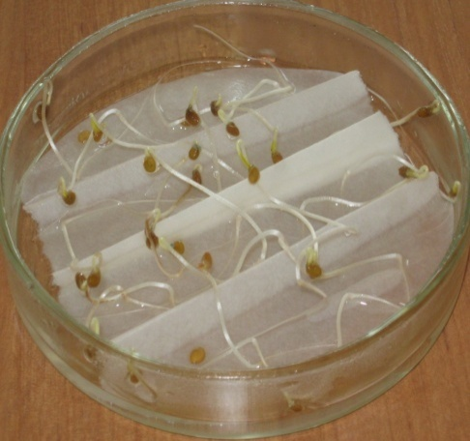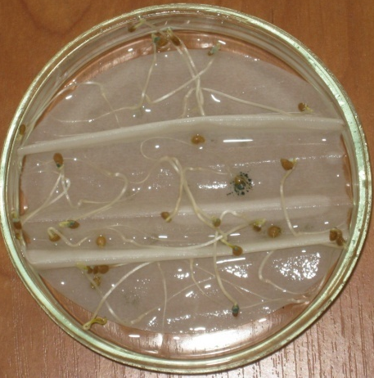
а б
Рисунок 4. Влияние Trichoderma на всхожесть растений томатов:
а) контроль – растения, семена которых необработанны спорами гриба рода Trichoderma asperellum;
б) опыт – растения, семена которых обработаны спорами гриба рода Trichoderma asperellum (Фото автора).

СПИСОК ИСПОЛЬЗОВАННЫХ ИСТОЧНИКОВ

Великанов, Л.Л. Экологические проблемы защиты растений от болезней / Л.Л. Великанов, И.И. Сидорова // Итоги науки и техники. 1988. - Т. 6. – С. 143
Бондаренко, Н.В. Биологическая защита растений / Н.В. Бондаренко. М.: Агропромиздат, 1986. – С.28.
Hossain, A. Trichoderma-Enriched Biofertilizer Enhances Production and Nutritional Quality of Tomato (Lycopersicon esculentum Mill.) and Minimizes NPK Fertilizer Use / A. Hossain,. M. Haque, A. Haque, G. N. M. Ilias //Agricultural Research 1, 2012, – P. 265-272
Билай В.И., О природе антагонистических свойств триходермы и использования ее в борьбе с заболеваниями сельскохозяйственных растений. Применение антибиотиков в растениеводстве. Ереван, 1961. – С. 125-132.
Parvaze, A. Toxic Effects of Heavy Metals on Germination and Physiological Processes of Plants / A. Parvaze, M. Saghir Khan, A. Zaidi // Toxicity of Heavy Metals & Bioremediation, 2012, – P. 45-66.
Алексеева-Попова Н.В., Игошина Т.И., Косицин А.В, Ильинская Н.Л. Устойчивость к тяжелым металлам (Pb, Zn, Cu) отдельных видов и популяций естественных фитоценозов из района медноколчеданных рудопроявлений // Растения в экстримальных условиях минерального питания. Л.: Наука,1983. –С. 22 –42.
Жуйкова Т.В., Позолотина В.Н.., Безель В.С. Разные стратегии адаптации растений к токсическому загрязнению среды тяжелыми металлами (на примере Taraxacum officinale S.L.) // Экология. 1999ю № 3. – С.189 –196.
Калимова И.Б. Токсическое действие тяжелых металлов и устойчивость к ним проростков : Автореф. Дис. … канд.биол. наук. СПб., 2009. – С. 17.
Скочилова Е.А. Накопление меди и цинка растениями мари белой (Chenopodium album L. ) на территории республики Марий Эл / Е.А. Скочилова, Е.С. Закаменская // Агрохимия. – 2011. № 3 . – С.72.
Кабата-Пендиас А.Микроэлементы в почвах и растениях /А. Кабата-Педиас, Х. Пендиас // М.:Мир, 1989. – С.439.
Ильин В.Б. Микроэлементы и тяжелые металлы в почвах и растениях в Новосибирской области / В.Б. Ильин, А.И. Сысо //Новосибирск: Изд-во СО РАН, 2001. – С.229.
Великанов Л.Л Роль грибов в формировании мико- и микробиоты почв естественныхи нарушенных биоценозов и агроценозов. Дис. д. б. н. М.: 1997. – С.147.
Khan, T.A. and S.K. Saxena.. Effect of root-dip treatment with culture filtrates of soil fungi on multiplication of M. javanica and yield of tomato. Tests of Agrochemic. and Cultivars. -1997 . – Р.18: 50-51.
Meyer, S.L., S.I. Massoud, D.J. Chitwood and D.P. Roberts.. Evaluation of Trichoderma virens and Burkholderia cepacia for antagonistic activity against root-knot nematode, Meloidogyne incognita. Nematol. 2000. – Р.871-879.
Пастухова Н.Л. Детоксикация тяжелых металлов у растений. // Н.Л., Пастухова [электронный ресурс]: Донецк http://www.nbuv.gov.ua/PORTAL/Chem_Biol/peop/2008/218-226.pdf (дата обращения: 11.07.2012).
Rehman, F. Heavy Metal Toxicity in Plants / F. Rehman, N. Ahmad , K. Masood, J. Peralta-Videa, etc// Plant Adaptation & Phytoremediation ,2010, – P71-97
Ефремов А.А. Влияние экологических факторов на химический состав некоторых дикорастущих растений Красноярского края // Химия растительного сырья. 2002. №3. – С.53–56.
Cuypers, A. Soil-Plant Relationships of Heavy Metals and Metalloids / Cuypers,T. Remans, N.Weyens, J. Colpaert, A.Vassilev // Environmental Pollution 22, 2013, – P.161-193.
Nagajyoti, P. Heavy metals, occurrence and toxicity for plants./ P. Nagajyoti, K. Lee, T. Sreekanth // Environmental Chemistry Letters 8, 2010, – P. 199-216.
Титов А.Ф. Устойчивость растений к тяжелым металлам / А.Ф.Титов, В.В.Талантова, Н.М.Казнина, Г.Ф.Лайдинен. –Петорозаводск : Карельский научный центр РАН, 2007. –С.12. – М., 1986. С.590.
Vinale, F. Trichoderma–plant–pathogen interactions/ F. Vinale, K. Sivasithamparam, E. L. Ghisalberti, R. Marra, S. L. Woo, M. Lorito// Soil Biology & Biochemistry 40. – 2008. – P. 1–10.
Physiological and Biochemical Basis of Growth Suppressive and Growth Promotory Effect of Trichoderma Strains on Tomato Plants// National Academy Science Letters 35, 2012,– P. 355–359.
Громовых, Т.И. Штамм гриба Trichoderma sp.МГ-97, используемый для защиты сеянцев хвойных от фузариозов / Т.И. Громовых, С.В.Шмарловская, В.А. Тюльпанова, В.С. Громовых// Патент на изобретение № 2171580. –М. 10.08.2001. – С. 13 .
Бенкен А.А., Хацкевич Л.К.. Микология и фитопатология, Т.14, 1980, вып.6, – С.531-538.

